EPAM Systems
PSB-MOB

Руководство пользователя PSB On-Line Mobile

Термины, определения и сокращения
СДБО | Система дистанционного банковского обслуживания.
PSB On-Line | Подсистема «Интернет-Клиент» СДБО, обеспечивающая электронный документооборот между банком и юридическими лицами/индивидуальными предпринимателями, которые обслуживаются в Промсвязьбанке.
Мобильное приложение, Приложение,  PSB On-Line Mobile | Приложение для мобильных устройств, требования к которому приведены в данном документе. Для использования приложения необходимо иметь мобильное устройство с возможностью выхода в Интернет.
Пользователь | Сотрудник организации, использующий Мобильное приложение.
ИП | Индивидуальный предприниматель.
Банк, Промсвязьбанк | Открытое акционерное общество "Промсвязьбанк".

Оглавление
1. Общее описание системы 3
2. Права доступа 3
3. Работа в приложении 3
3.1. Авторизация 3
3.2. Счета 4
3.2.1. Документы 6
3.2.2. Выписка 8
3.3. Письма 10
3.4. Курсы валют 12
3.5. Настройка уведомлений 12
3.5.1. По письмам 13
3.5.2. По счетам 14

Общее описание системы
PSB On-Line Mobile - Приложение для мобильных устройств, предоставляющее возможность удобного просмотра информации о состоянии счетов клиентов Промсвязьбанка, получения текущих значений курсов валют.
Приложение предназначено для быстрого доступа к информации о счетах Клиента и получения оперативных уведомлений об изменениях. Юридические лица и ИП, являющиеся клиентами Промсвязьбанка, могут просматривать следующую информацию с использованием мобильных устройств:
- Выписка по конкретному счету;
- Список документов по конкретному счету;
- Входящие информационные письма от Промсвязьбанка;
- Курсы валют.
Приложение можно запускать на различных мобильных устройствах (планшетных компьютерах, смартфонах), работающих под управлением операционных систем Android и iOS.

Права доступа
В системе PSB On-Line возможны следующие действия по управлению учетными записями:
- Создание учетных записей Мобильного приложения;
- Редактирование учетных записей Мобильного приложения;
- Удаление учетных записей Мобильного приложения

Работа в приложении

Авторизация
Для начала работы в Приложении необходимо пройти процедуру авторизации. После запуска Приложения на экране появится окно авторизации, представленное на Рисунок 1.
В поля «Логин» и «Пароль» необходимо ввести регистрационные данные учетной записи, полученной в системе PSB On-Line и нажать «Войти».
Внимание! После 5 неудачных попыток авторизации подряд, вход в Приложение будет заблокирован на 30 минут.
При успешной авторизации откроется главное окно Приложения (см. раздел 3.2).

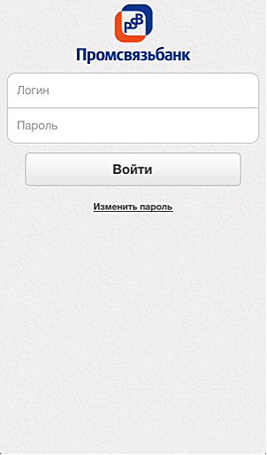

Рисунок 1 Экран авторизации

Пароль учетной записи должен содержать:
- Не менее 8 и не более 15 символов;
- Хотя бы одну заглавную букву;
- Хотя бы одну цифру.

Счета
После успешной авторизации Приложение отображает главный экран (Рисунок ). Из него можно перейти на следующие экраны:
- Экран списка документов по счету (см. раздел 3.2.1);
- Экран выписки по счету (см. раздел 3.2.2);
- Экран просмотра входящих писем (см. раздел 3.3);
- Экран курсов валют (см. раздел 3.4);
- Экран настройки уведомлений (см. раздел 3.5).
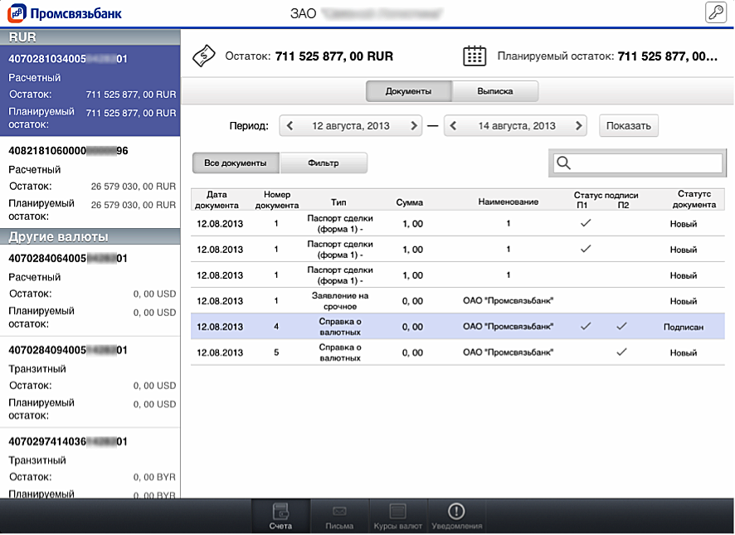
Рисунок 2 Экран списка счетов для планшета

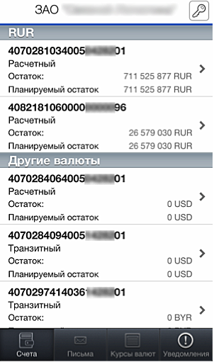
Рисунок 3 Экран списка счетов для телефона
Переход между экранами осуществляется следующим образом:
- iOS: переключением по пиктограммам;
- Android: сдвиганием экрана вправо или влево.
Для обновления информации необходимо сдвинуть экран вниз.
Чтобы сменить текущую учетную запись, необходимо нажать на пиктограмму с символом ключа в верхней части экрана.
На главном экране отображается список счетов организации в Банке, доступных пользователю для просмотрав Промсвязьбанке. Счета разбиты на две группы: рублевые и в прочих валютах. Если на экране отображается не полный список счетов, необходимо воспользоваться прокруткой.
По каждому счету доступна для просмотра следующая информация:
- Номер счета;
- Валюта счета;
- Тип счета;
- Остаток по счету;
- Планируемый остаток по счету;
- Статус блокировки счета.
Заблокированные счета выделены красным цветом.

Чтобы посмотреть информацию по счету, необходимо выбрать его в списке. После выбора на главном экране пользователей планшетных компьютеров появятся вкладки документы (см. раздел 3.2.1) и выписка по счету (см. раздел 3.2.2). Для пользователей мобильных телефонов эти вкладки открываются на новом экране.

Документы
В данной вкладке отображается следующая информация о документах, созданных в PSB On-Line:
- Номер выбранного счета;
- Тип счета;
- Валюта счета;
- Текущий баланс на счету;
- Планируемый остаток по счету;
- Период, за который осуществляется просмотр документов;
- Номер документа (на планшетных компьютерах);
- Тип документа;
- Дата документа
- Наименование контрагента;
- Сумма документа;
- Статус документа (из PSB On-Line);
- Статус подписания документа первой подписью;
- Статус подписания документа второй подписью.
Каждый документ в списке выделен цветом, означающим статус документа. Соответсвие цветов статусам приведено ниже:
- Красный – Отклонено, удалено, отказано.
- Зеленый – Исполнено.
- Синий – В обработке, принято.
- Белый – на отправку, переоткрыто, другой.
Для пользователей мобильных телефонов просмотр детальной информации по документу осуществляется по нажатию на нужную операцию из списка. Открывается экран (Рисунок ), на котором можно увидеть следующую информацию:
- Номер выбранного счета;
- Тип счета;
- Текущий баланс на счету;
- Дата документа;
- Номер документа;
- Тип документа;
- Наименование контрагента;
- Сумма документа;
- Статус документа (из PSB On-Line).

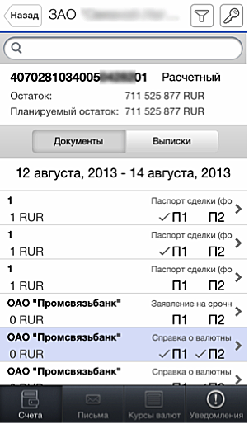
Рисунок 4 Экран списка документов по счету для телефона
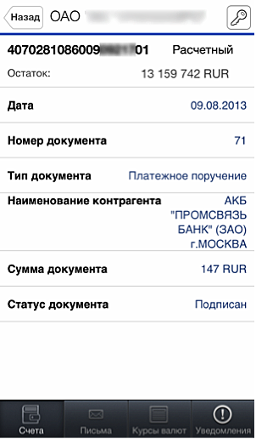
Рисунок 5 Экран просмотра детальной информации по документу

По умолчанию, Приложение показывает документы за последние два дня. Чтобы настроить отображение документов, на планшетах нажмите кнопку «Фильтр» (), на мобильном телефоне, нажмите на пиктограмму с символом фильтра, расположенную вверху экрана ().
Фильтрация списка документов может осуществляться по следующим критериям:
- Период – выбор временного интервала для просмотра документов, сформированных в этом диапазоне. Максимальный период ограничен семью рабочими днями;
- Тип документа - множественный выбор типа документа из вариантов: платежное требование, расходный ордер, платежное поручение, приходный ордер, кассовый ордер, внебалансовый ордер;
- Статус документа – множественный выбор статуса документа из вариантов: в обработке, на отправку, принято, отклонено, исполнено, удалено, отказано, переоткрыто, другой;
- Статус подписи – выбор документов по наличию/отсутствию первой или второй подписи, или обеих сразу;
- Сумма документа – ввод начальной и конечной сумм документа для отображения;
- Число отображаемых записей – выбор из вариантов: 20, 50, 100, 200, 300. Чем большее значение выбрано, тем дольше будут загружаться данные. Для обеспечения комфортной работы рекомендуется установить минимально возможное значение. По умолчанию число записей равно «100».
Установив все требуемые параметры, необходимо применить фильтр, нажав кнопку «Готово». Для того, чтобы сбросить фильтр есть кнопка «Сбросить фильтр».

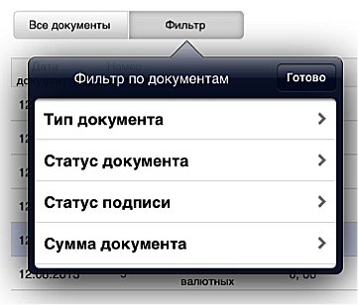
Рисунок 6 Вызов фильтра по документам на планшете
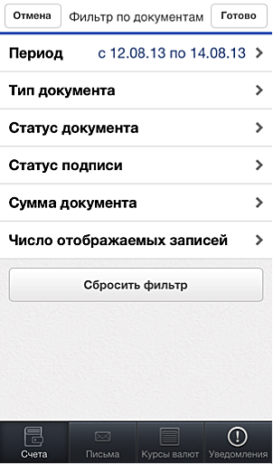
Рисунок 7 Экран настройки фильтра по документам для телефона

Для поиска документа нужно ввести искомое слово или значение в строке поиска и нажать «Ввод». Поиск осуществляется по всем полям.

Выписка
На вкладке «Выписка» отображается информация об исполненных и плановых операциях по выбранному счету. Вкладка имеет вид, показанный на Рисунок и Рисунок .
На экране отображаются следующие данные:
- Номер выбранного счета;
- Тип счета
- Валюта счета;
- Текущий баланс на счету;
- Планируемый остаток по счету;
- Входящее сальдо;
- Исходящее сальдо;
- Сумма оборота по дебету;
- Сумма оборота по кредиту;
- Статус блокировки счета;
- Начальная дата формирования выписки;
- Конечная дата формирования выписки.
Для пользователей мобильных телефонов просмотр подробной информации по операции осуществляется по нажатию на нужную операцию из списка. Открывается экран (Рисунок 2), на котором можно увидеть следующую информацию:
- Номер счета;
- Тип счета;
- Остаток по счету;
- Дата;
- Номер документа;
- БИК контрагента;
- Счет контрагента;
- Сумма по кредиту;
- Назначение платежа;
- Название контрагента.
На планшетных компьютерах данная информация доступна в списке операций.
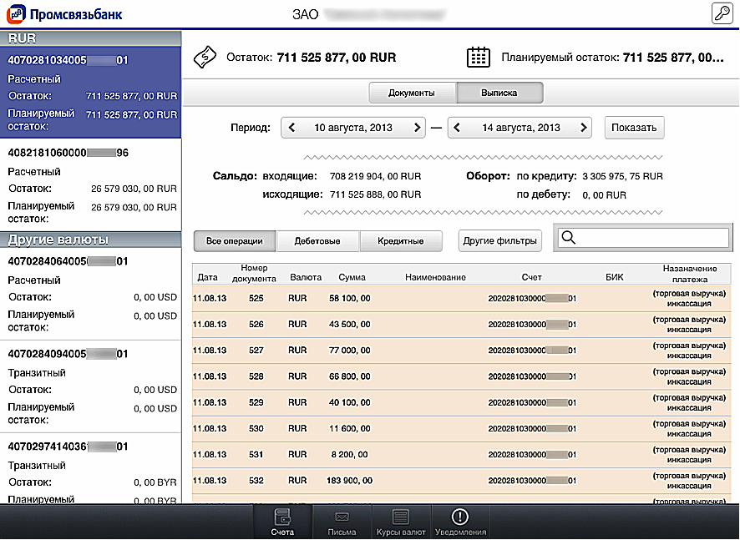
Рисунок 8 Экран выписки по счету для планшета

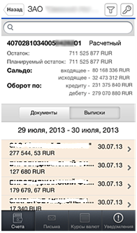
Рисунок 9 Экран выписки по счету для телефона
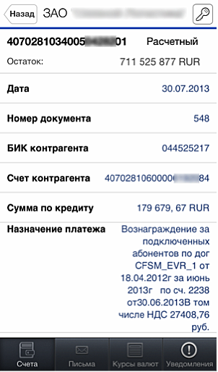
Рисунок 2 Экран просмотра детальной информации по выписке для телефона

По умолчанию, Приложение предоставляет выписку за последние два дня. Чтобы настроить отображение операций на экране мобильного телефона, нажмите на пиктограмму с символом фильтра, расположенную вверху экрана (). На планшетах на вкладке доступен фильтр по типу операций (кредитные, дебетовые). Для настройки остальных фильтров нажмите кнопку «Другие фильтры».
Фильтрация списка операций может осуществляться по следующим критериям:
- Период - выбор временного интервала выполнения отображаемых операций. Максимальный период ограничен семью рабочими днями;
- Тип - выбор кредитных, дебетовых или обоих типов операций;
- Сумма по дебету/кредиту – ввод начальной и конечной сумм по дебету/кредиту для отображения;
- Число отображаемых записей – выбор из вариантов: 20, 50, 100, 200, 300. Чем большее значение выбрано, тем дольше будут загружаться данные. Для обеспечения комфортной работы рекомендуется установить минимально возможное значение. По умолчанию число записей равно «100».
Установив все требуемые параметры, необходимо применить фильтр, нажав кнопку «Готово». Для того, чтобы сбросить фильтр есть кнопка «Сбросить фильтр».

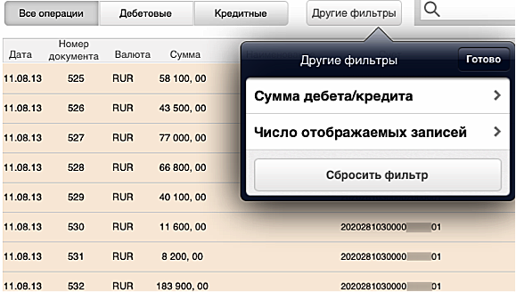
Рисунок 3 Вызов фильтра по выпискам на планшете
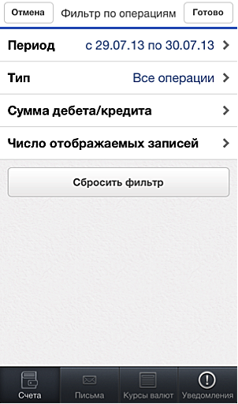

Рисунок 4 Экран настройки фильтра по выпискам для телефона
Для поиска операции нужно ввести искомое слово или значение в строке поиска и нажать «Ввод». Поиск осуществляется по всем полям.

Письма
На экране «Письма» отображаются входящие письма от Банка (Рисунок 5 и Рисунок 7).
Для каждого письма из списка отображается следующая информация:
- Отправитель;
- Дата отправки;
- Признак вложенных файлов;
- Тип (документ из банка или рассылка);
- Номер;
- Превью письма.
Чтобы просмотреть детальную информацию о письме, необходимо выбрать его в списке. После выбора, на экране мобильного телефона откроется экран просмотра письма (Рисунок 6). На планшетных компьютерах дополнительная информация отобразится правее списка писем (Рисунок 7). На экране можно увидеть информацию о письме, полный текст письма, список и имена вложенных файлов. Просмотр вложенных файлов возможен только через систему PSB On-Line.

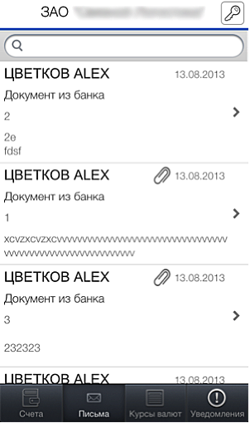
Рисунок 5 Экран просмотра писем для телефона
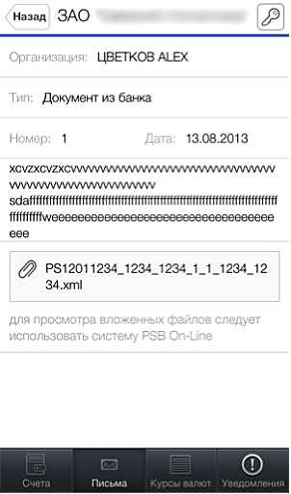
Рисунок 6 Экран просмотра письма для телефона

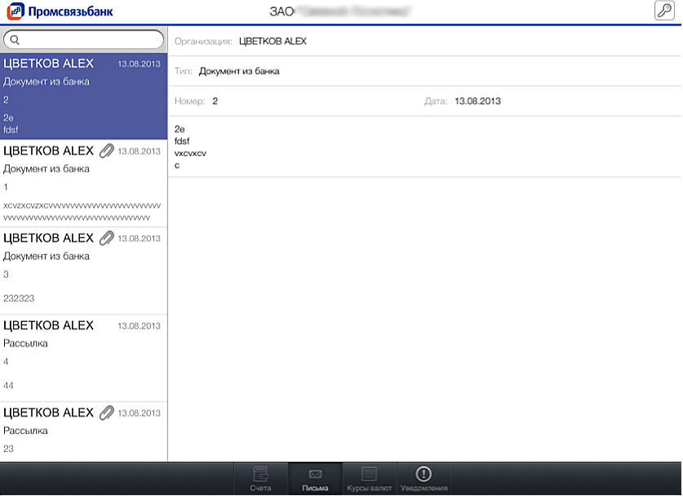
Рисунок 7 Экран просмотра писем для планшета
Мобильное приложение предоставляет возможность просмотра писем, пришедших за последний месяц от текущей даты. Письма отсортированы по дате получения.
Для поиска письма необходимо ввести ключевое слово в поле поиска и нажать кнопку «Ввод». Приложение осуществляет поиск ключевых слов в тексе писем.
Информация о прочтении письма не отправляется в систему PSB On-Line.

Курсы валют
Экран «Курсы валют» имеет вид, представленный на Рисунок 8.
Пользователь видит дату и время последнего обновления информации о курсах и таблицу, состоящую из столбцов:
Валютная пара | Курс покупки | Курс продажи

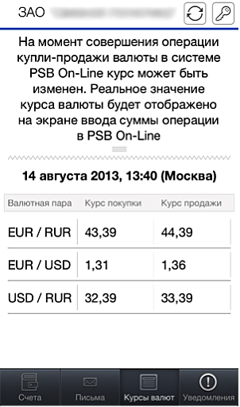
Рисунок 8 Экран просмотра курсов валют
Обновление курсов производится нажатие на пиктограмму «Обновить» с двумя стрелками по кругу.
Удерживая палец на экране, потяните таблицу с курсами валют сверху вниз, чтобы увидеть информационное сообщение о том, что информация по курсам валют предоставлена для ознакомления, использовать данную информацию можно для совершения операций через PSB On-Line.

Настройка уведомлений
На экране «Уведомления» можно настроить получение уведомлений о следующих событиях:
- Входящих/исходящих операциях с суммой более определенного предела по конкретному счету;
- Получении документов с суммой больше определенного предела по конкретному счету;
- Новых входящих письмах.
Уведомления представляют собой круглую наклейку с цифрой внутри, вида . Наклейка может располагаться на ярлыке PSB On-Line Mobile и оповещать о новых событиях, даже если Приложение не запущено, но Мобильное устройство подключено к сети. На «Главном экране» Приложения размещаются наклейки, показывающие количество новых событий по следующим элементам пользовательского интерфейса:
- По списку счетов организации:
- Общее количество новых событий по всем счетам организации;
- Общее количество новых событий по каждому счету.
- По списку входящих писем:
- Общее количество новых входящих писем.
- По выпискам:
- Общее количество новых входящих и исходящих операций, на которые Пользователь подписан.
- По документам:
- Общее количество новых событий по документам.
Приложение уведомляет пользователя только о тех событиях, которые он указал в настройках уведомлений.
Если на Мобильном устройстве введено несколько учетных записей, то Приложение показывает уведомления по каждой из них.
Если учетная запись используется на нескольких Мобильных устройствах, то настройки уведомлений синхронизируются между ними.
Сначала необходимо выбрать объект настройки уведомлений – счета или письма. Сделать это можно переключение кнопок «По счетам» и «По письмам», расположенный вверху экрана.

По письмам
Включить получение уведомлений о письмах можно для рассылок банка и персональных писем. Для этого нужно перевести переключатель напротив нужной операции вправо в положение ON (Рисунок 9 и Рисунок 10).
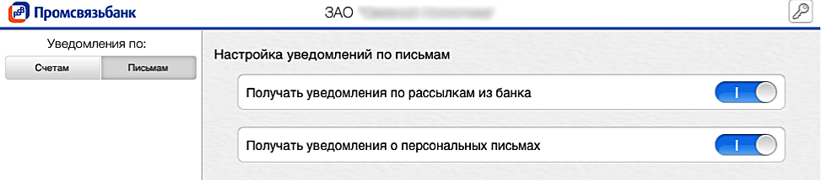
Рисунок 9 Настройка уведомлений о входящих письмах для планшета
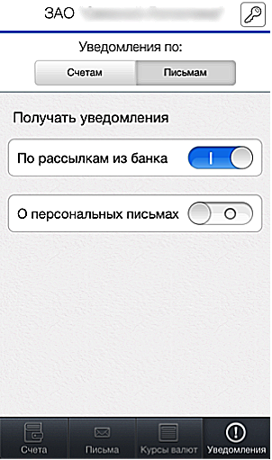
Рисунок 10 Настройка уведомлений о входящих письмах для телефона

По счетам
По каждому счету организации можно настроить индивидуальное отображение оповещений о событиях (Рисунок и Рисунок 11). После выбора счета из списка, у пользователей мобильных телефонов открывается экран настройки получения уведомлений по операциям (Рисунок 12). На планшетных компьютерах настройки по операциям отображаются в правой части экрана (Рисунок ). Можно установить фильтр для оповещений о входящих, исходящих операций по счету, установить нижний предел суммы для уведомлений по операциям. Параметр «Нижний предел суммы» показывает, что уведомления будут приходить, если сумма операции по счету больше или равна значению нижнего предела суммы.
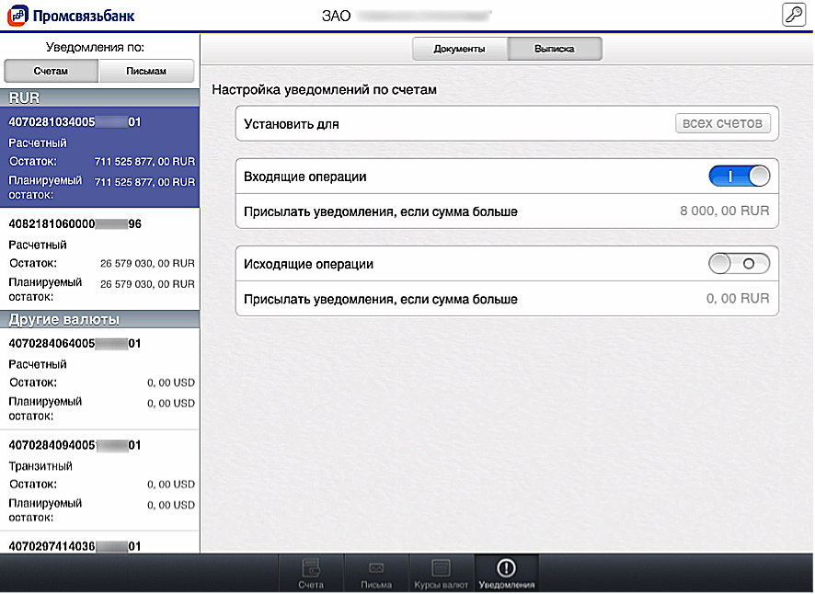
Рисунок 19 Настройка уведомлений по счету для планшета

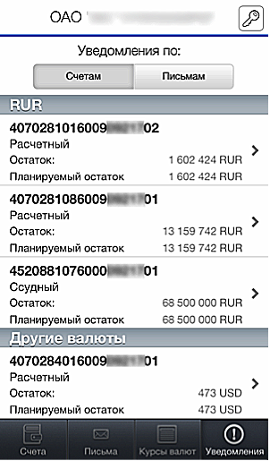
Рисунок 11 Настройка уведомлений по операциям по счету для телефона
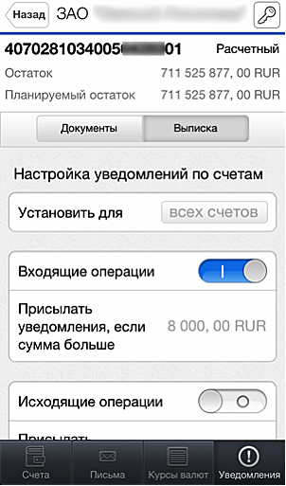
Рисунок 12 Настройка уведомлений по операциям для выбранного счета

Для того чтобы установить выбранные настройки для всех счетов, можно нажав кнопку «всех счетов». Настройки будут применены к счетам, которые ведутся в валюте текущего счета. Сохранение настроек на мобильных телефонах производится после нажатия на кнопку «Готово» в верхнем правом углу формы.
Переход к настройкам уведомлений по документам производится через нажатие на пиктограмму с названием «Документы» на нижней панели (для мобильных телефонов) или через переключение на вкладку «Документы» на верхней панели (для планшетов). Чтобы вернуться к операциям, необходимо нажать на пиктограмму с названием «Выписка» или перейти на вкладку «Выписка», для мобильных телефонов или планетов соответственно.
В Приложении можно ввести следующие параметры для настройки уведомлений по документам :
- Статус подписания (первая подпись);
- Статус подписания (вторая подпись);
- Статус обработки;
- Нижний предел суммы по документам.
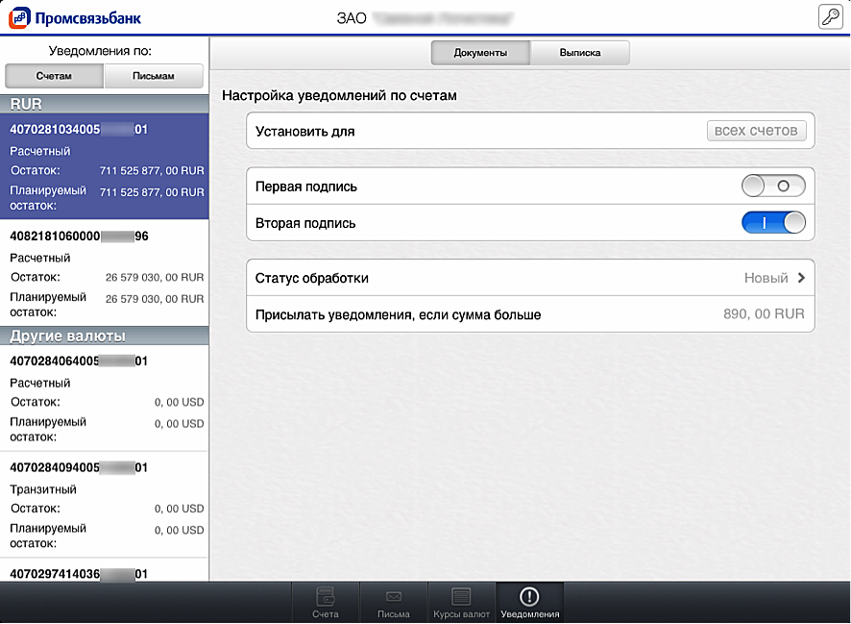
Рисунок 13 Настройка уведомлений по документам по счету для планшетов

Настроить получение уведомлений по документам, в зависимости от статуса подписания, можно, переведя переключатель напротив нужной операции в положение ON (включить) или OFF (выключить) ( и ). В пункте статус обработки можно выбрать более одного статуса для получения уведомлений. Параметр «Нижний предел суммы» показывает, что уведомления будут приходить, если сумма в документе по счету больше или равна значению нижнего предела суммы.
Для того чтобы установить выбранные настройки для всех счетов, можно нажав кнопку «Всех счетов». Настройки будут применены к счетам, которые ведутся в валюте текущего счета. Сохранение настроек на мобильных телефонах производится после нажатия на кнопку «Готово» в верхнем правом углу формы.
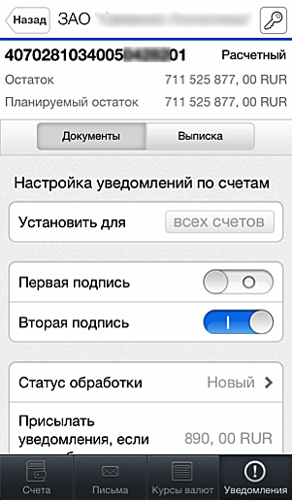
Рисунок 14 Настройка уведомлений по документам по счету для телефона

